??
?????? KDI 2504TCR / KDI 2504TCRE5 (Rev. 17.8)



manoff

Sommario
1. TITOLO 1 2
1.1. Asdfsdfsdf 2
1.2. Asdfsdfsdfggg 2

总则

实用信息
- 本手册提供了有关发动机正确使用和维护的指导说明，因此必须确保本手册随时可用，以便日后需要时进行参考。
- 本手册中的信息、描述和图片反映了发动机在销售时的当前技术状态。
- 但发动机的研发是持续的。因此，若本手册中的信息如有更改，恕不另行通知。
- 科勒保留由于技术或商业因素随时对发动机进行变更的权利。
- 这些变更不要求科勒对此前已销售的产品的生产进行干预或认为本手册不正确。
- 段落、表格和数字按章进行编号并紧跟下一段落、表格和/或图号。
例如： 第1.3段 - 第1章第3段。 表2.4 - 第2章表4。

图4.5 - 第4章图5。

注：段落可包含子段落。

- 文本和图片中所描述对象的参考说明用字母和数字来标明，除非有特别指出参考其他图片或段落，这些字母和数字总是并且只会出现在您正在阅读的段落。
- 价值的参考说明用字母或数字标明（采用红色和下划线）。
- 其他重要的参考说明用红色强调。
- 本手册中所有的技术术语、特定的组件和符号（表 15.1）已在词汇表里列出并进行了描述，可查询（第15章）。
- 科勒认为有必要在后一阶段提供的任何其他部分都必须与本手册一起保存并被视为本手册不可或缺的一部分。
- 本手册所包含的信息是科勒专有财产, 因此，未经科勒明确许可，不得对其进行部分或全部重新制作或复制。

1.1.1 实用信息 — 事故预防 — 对环境的影响

- 在维修发动机前，应先阅读整个章节3，它包含了应遵循的安全与环境程序有关的重要信息。

制造商和发动机识别
发动机识别铭牌置于曲轴箱的下部，从进气与排气侧都可以看到。
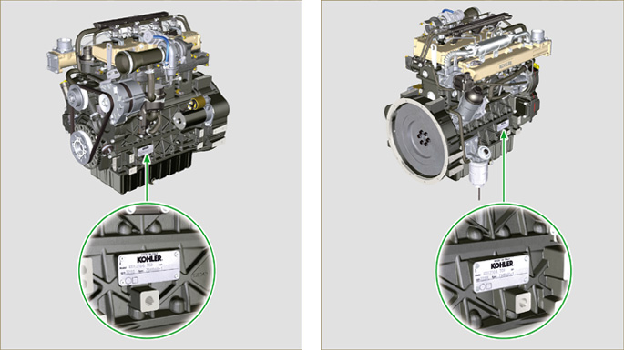
图 1.1 - 图 1.2

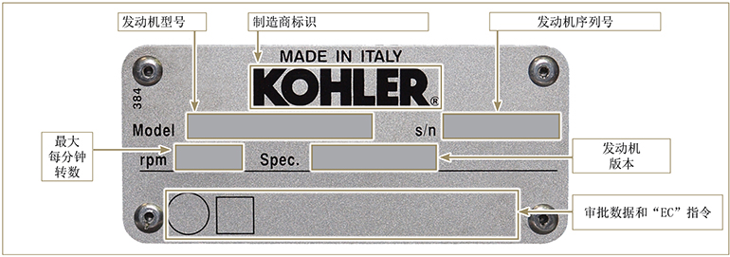
图 1.3

认证标签
EPA排放标签 (填写示例)

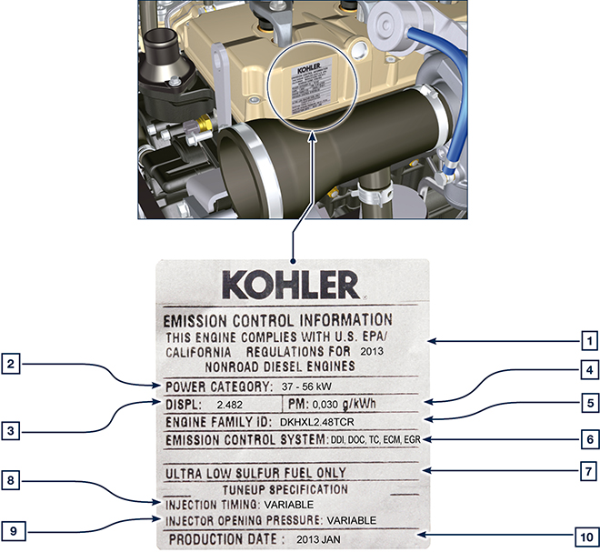
表. 1.1
位置 | 描述
1 | 符合规则的年限
2 | 功率等级 (kW)
3 | 发动机排量 (L)
4 | 排放颗粒物限值 (g/kWh)
5 | 发动机系族号
6 | 排放控制系统 = ECS
7 | 低硫份的柴油
8 | 喷油定时 (*BTDC)
9 | 喷油器开启压力 (bar)
10 | 生产日期 (例如: 2013.一月)

中国标准标签 (填写示例)

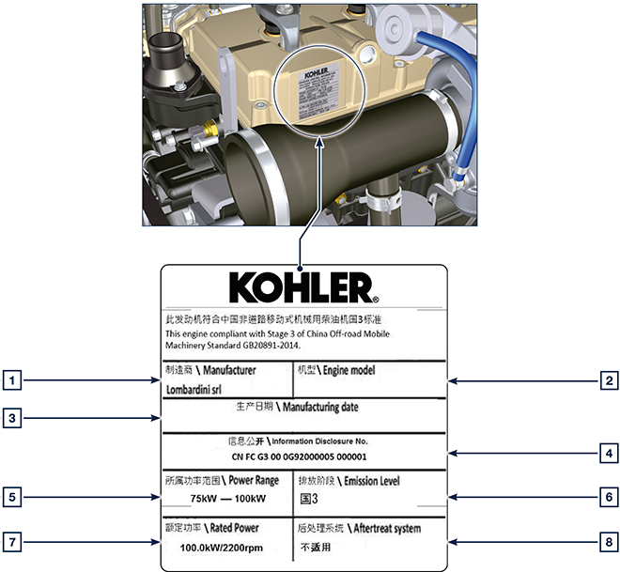
表. 1.2
位置 | 描述
1 | 生产商
2 | 电机型号
3 | 生产日期
4 | 中国排放认证编号
5 | 功率范围 (kW)
6 | 排放等级
7 | 功率
8 | 后处理系统

韩国标准标签 (填写示例)

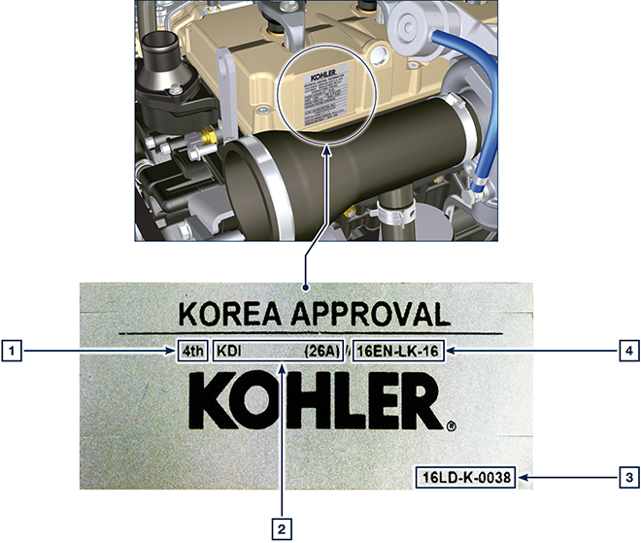
表. 1.3
位置 | 描述
1 | Tier 4 Final
2 | 电机型号
3 | 生产日期和制造商代码
4 | 韩国排放认证编号

发动机主要内件的识别和操作说明（基本配置）
发动机主要内件的识别和操作说明（基本配置）
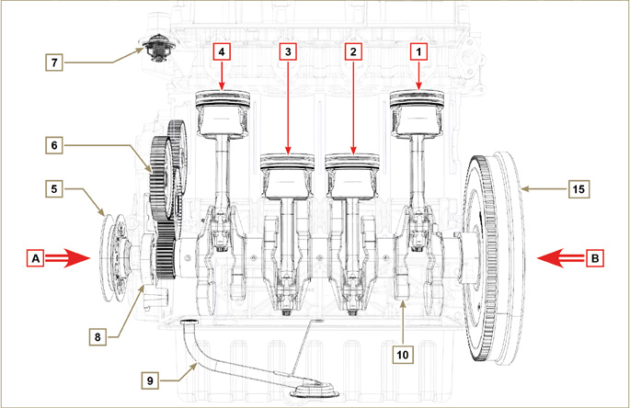
图 1.5

为了对发动机有一个清楚的了解，下述章节为发动机的操作提供了参考说明。可通过某些主要内件来进行的操作，本段用插图进行了说明。  若需要执行复杂的操作，请随时查阅本段。  注： 建议在进行拆卸和组装时保持这个页面可见。 | 表 1.2  参照. 说明  A 正时系统侧面观图（第2个PTO）  B 飞轮侧面视图（第1个PTO）  C 排气管侧面视图  D 进气管侧面视图  1 气缸/活塞1 (KDI 1903 - KDI 2504)  2 气缸/活塞2 (KDI 1903 - KDI 2504)  3 气缸/活塞3 (KDI 1903 - KDI 2504)  4 气缸/活塞4 (KDI 2504)  位置 说明  5 曲轴皮带轮（第1个PTO)  6 齿轮正时系统  7 恒温阀  8 油泵  9 吸油胶管  10 曲轴  11 排气歧管  12 进气歧管  13 凸轮轴  14 齿轮适配器（第3/第4个PTO）（可选）  15 飞轮（第2个PTO）

飞轮侧面视图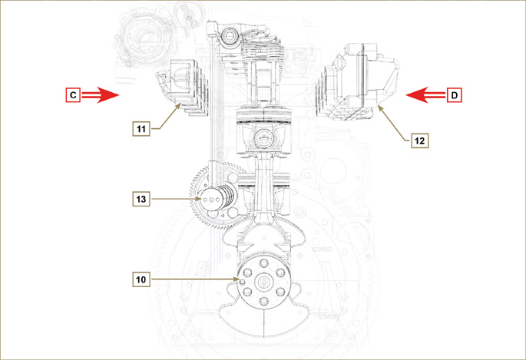
图 1.6

正时系统侧面观图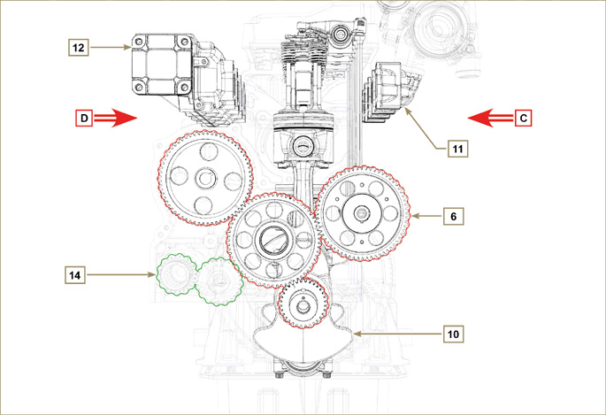
图 1.7

发动机（基本配置）外部元件的识别
正时系统侧面视图- 排气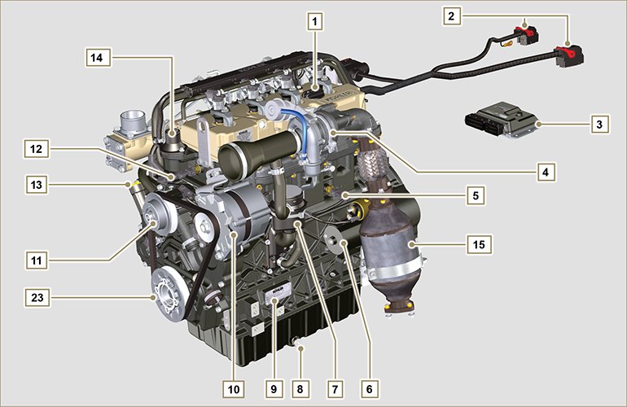
图 1.8

飞轮侧面视图 - 进气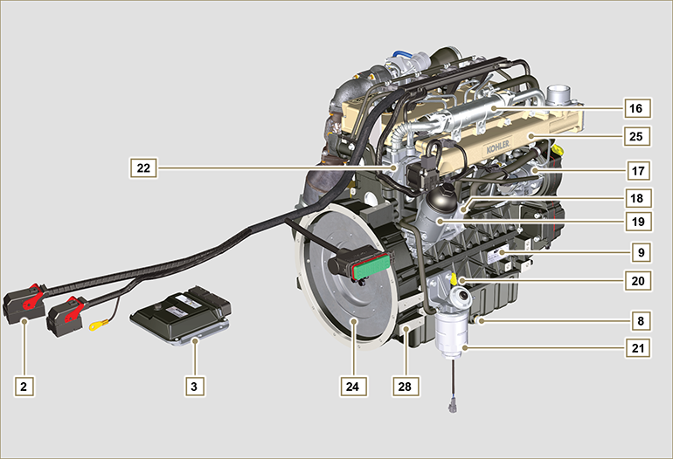
图 1.9

本段对发动机基本配置中的所有外部元件进行了插图说明。  若发动机组件与这些插图中的组件存在差异，请参见第11章。 | 注： 所描述的组件可能与插图中的组件有差异；插图仅作为举例。
表 1.3  位置 说明  1 注油孔盖  2 接线  3 ECU  4 涡轮增压器  5 油压开关  6 起动电机  7 蒸汽油分离器  8 放油塞  9 发动机铭牌标识  10 交流发电机  11 冷却泵  12 冷却液温度传感器  13 注油孔盖侧面  14 恒温阀  15 催化装置  16 EGR冷却器  17 高压燃油喷射泵 | 位置 说明  18 油冷却器  19 润滑油滤清器  20 油尺  21 燃油滤清器  22 废气再循环阀  23 曲轴皮带轮（第2个PTO）  24 飞轮（第1个PTO）  25 进气歧管  26 废气闸阀控制致动器  27 排气歧管  28 法兰承口  29 电子喷油器  30 共轨  31 进气歧管

上部视图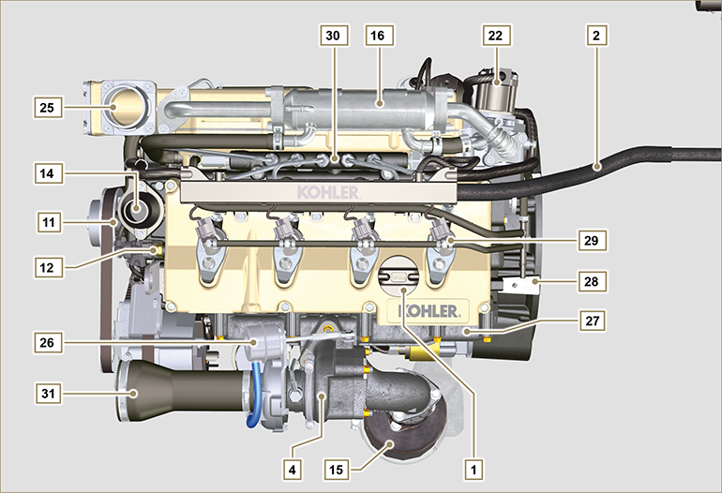
图 1.10

ATS (After Treatment System)
1.6.1 ATS 带DOC滤清器  备注 : 可以使用与插图相比不同的 方式安装ATS系统。  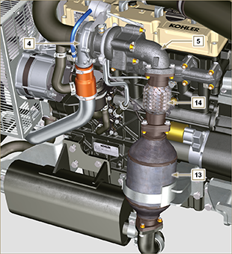  Fig 1.10 | Tab 1.4  位置 说明  4 带废气阀门的涡轮机外壳  5 废气法兰  13 DOC  14 柔性排气管
1.6.2 ATS 带DPF+DOC滤清器  备注 : 带DPF+DOC滤清器的ATS系统只存在于 符合"Stage V" 排放法规的版本中。  可以使用与插图相比不同的 方式安装ATS系统。 | Tab 1.5  位置 说明  1 带废气阀门的涡轮机外壳  2 涡轮机排气管  3 DOC  4 DPF  5 ETB
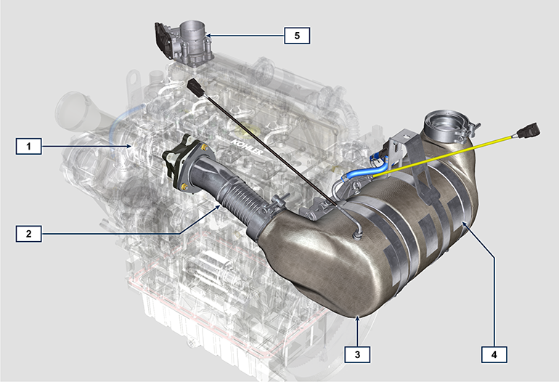
Fig 1.11

